Έντυπο Καταγραφής Πληροφοριών και Συγκέντρωσης Εκπαιδευτικού Υλικού για τα Ανοικτά Μαθήματα
Έκδοση: 1.03, Νοέμβριος 2014

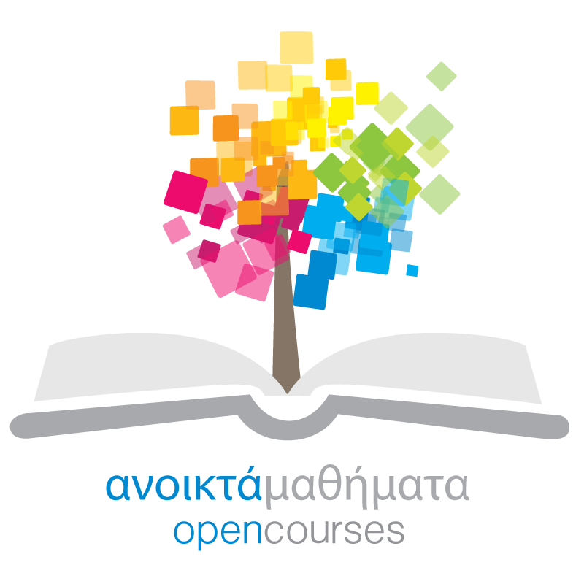

Δράση «Ανοικτά Ακαδημαϊκά Μαθήματα στο Πανεπιστήμιο Αιγαίου»
Σύνδεσμος: http://opencourses.aegean.gr
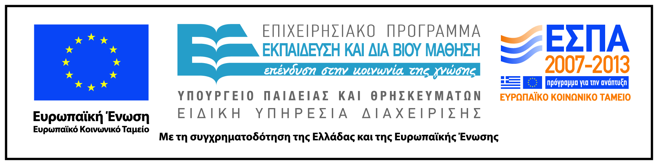

Γενικές Πληροφορίες Μαθήματος
Όνομα διδάσκοντος / διδασκόντων | Ευαγγελία Βλάχου
Instructor(s) name | Evangelia Vlachou
Τίτλος Μαθήματος | Γλώσσες της ΝΑ Μεσογείου
Δικτυακός τόπος μαθήματος | https://eclass.aegean.gr/courses/TMS183/
Κωδικός Μαθήματος (Course Code) όπως αναφέρεται στο Φοιτητολόγιο | ΚΥ-16
Επίπεδο μαθήματος/Κύκλος σπουδών (Course level/cycle). | Προπτυχιακό (Undergraduate)
Έτος σπουδών (Year of Study): | 2^{ο}
Εξάμηνο (Semester). | Δ
Γλώσσα διδασκαλίας | Ελληνική
Περισσότερα για τον/τους διδάσκοντες (More about the instructor(s)). | Προαιρετικά.  Σύνδεσμος σε βιογραφικό ή σύντομο βιογραφικό (έως 10 γραμμές)
Φωτογραφία διδάσκοντος | Προαιρετικά
Περιγραφή μαθήματος | Το μάθημα αυτό εισάγει τον φοιτητή στον τομέα της συγκριτικής (αντιπαραβολικής) γλωσσολογίας μέσα από τη μελέτη των γλωσσών της ΝΑ Μεσογείου. Έμφαση δίνεται τόσο στις ιστορικές και ευρύτερες πολιτισμικές σχέσεις όσο και στα τυπολογικά χαρακτηριστικά των τουρκογενών και σημιτικών γλωσσών (γενεαλογικά δέντρα), όπως επίσης και σε θέματα γλωσσικής επαφής με την Ελληνική. Η συγκριτική μελέτη φωνολογικών, μορφολογικών και συντακτικών δομών των συγκεκριμένων γλωσσών με τη μορφή ασκήσεων συντελούν στη βαθύτερη κατανόηση των δομικών και τυπολογικών ομοιοτήτων και διαφορών των υπό εξέταση γλωσσικών οικογενειών.
Λέξεις κλειδιά (Keywords) | Συγκριτική γλωσσολογία-απόλυτο καθολικό-υπονοηματικό καθολικό-καθολικότητα-ποικιλομορφία-υψηλού/χαμηλού επιπέδου γενίκευση-επανασύνθεση, Γεωγραφία-Ιστορία-Πρώτη γραπτή μαρτυρία, τουρκογενείς γλώσσες, σημιτικές γλώσσες, τουρκική-αραβική-εβραϊκή γλώσσα, φωνολογία-μορφολογία-σύνταξη των τουρκογενών/σημιτικών γλωσσών, ιστορία/δομή της τουρκικής γλώσσας, ιστορία/δομή των σημιτικών γλωσσών

